**石家庄市中级人民法院**

**网上诉讼操作指南（网上质证篇）**

案件当事人及代理人可以通过微信小程序和电脑端进行网上质证。

**一、微信小程序端网上质证**

当事人或代理人可进入小程序中的“我的案件”进行证据提交和网上质证。

1、证据提交

如图，进入提交证据页面可以提交证据图片，点击页面上方蓝色的“证据目录”，可查看证据目录示例，点击继续添加可以填写更多的证据，证据添加完成后点击提交。

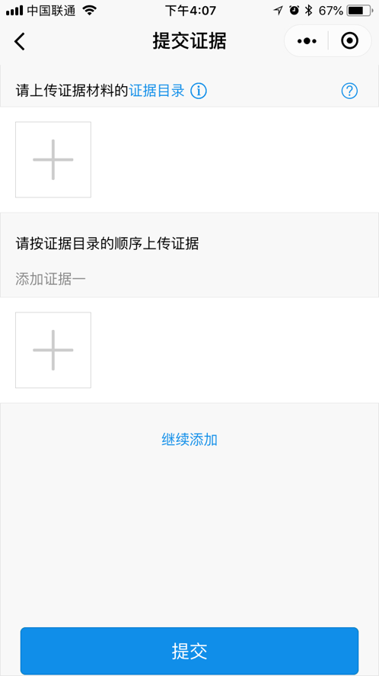

2、网上质证

对于一方提交的证据，另一方当事人（或代理人）可提出质证意见，如图。

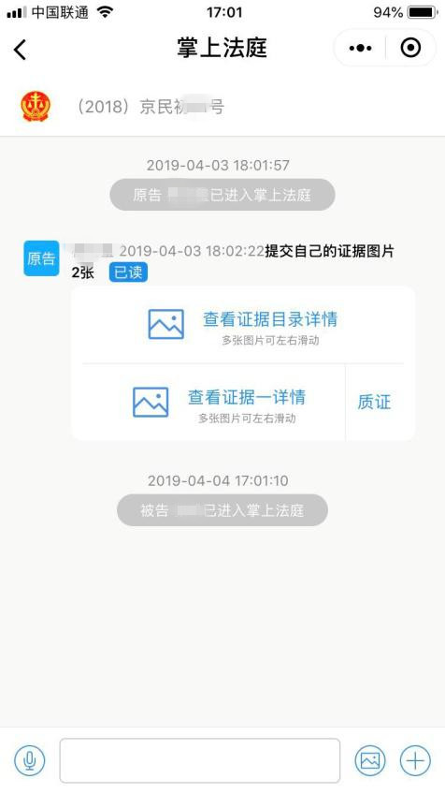

点击“质证”按钮，弹出界面如图。

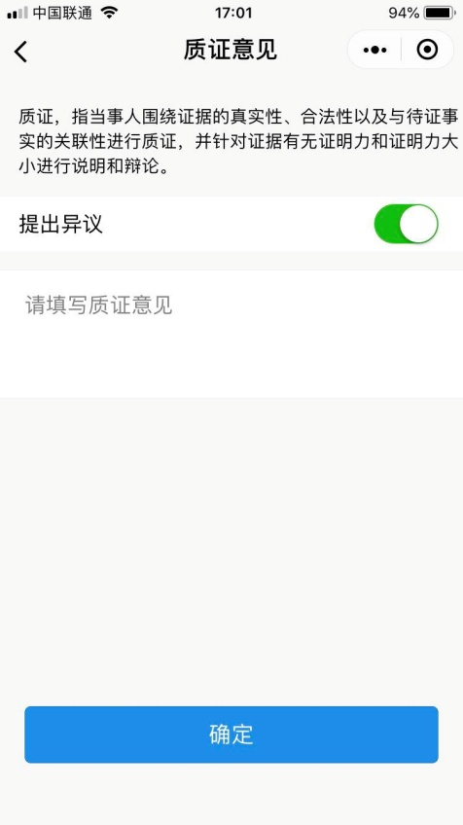

如有异议，可以文字或图片形式发表意见，如图。

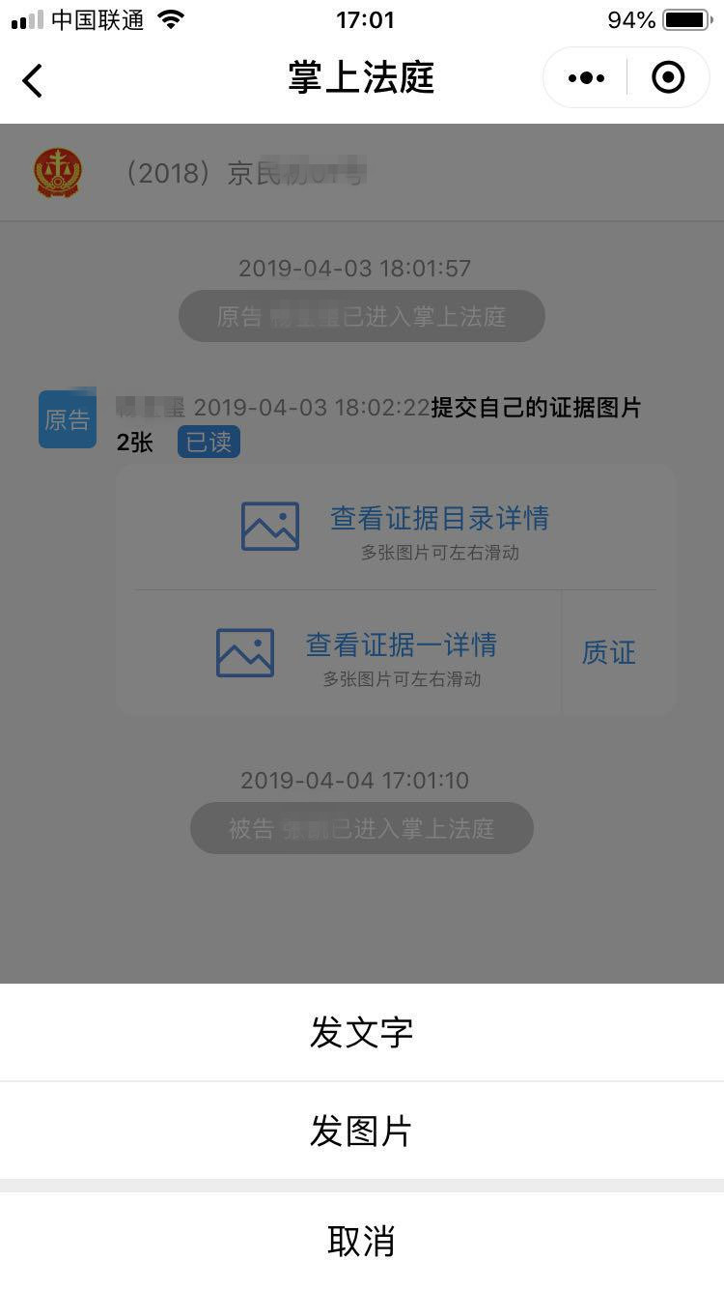

**二、电脑端网上质证**

1、证据提交

登录诉讼服务网，选择需要质证的案件，注意案件需为“审理”状态，否则会没有“证据交换”的选项。

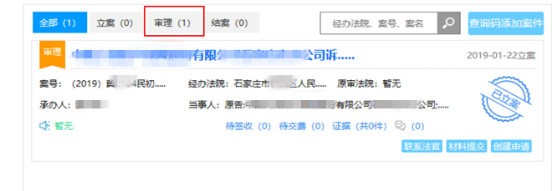

进入“案件全景”后，点击左侧“证据交换”。

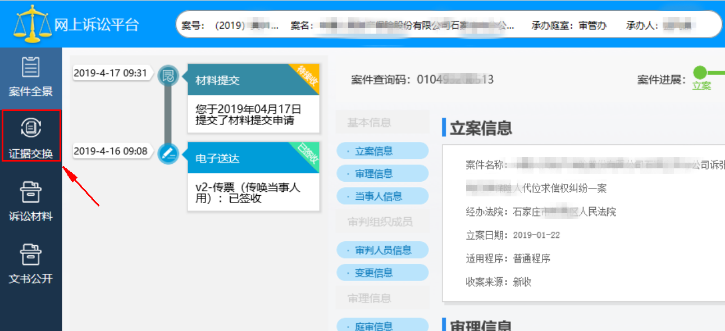

界面跳转后，点击“证据提交”。

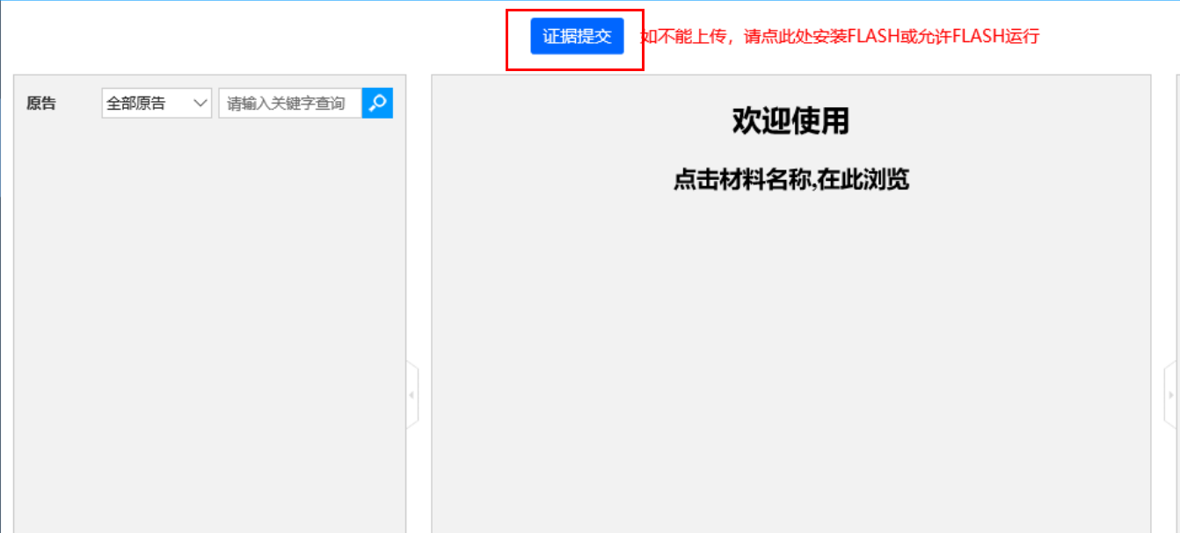

按系统要求录入必填项，完毕后点击“完成”。

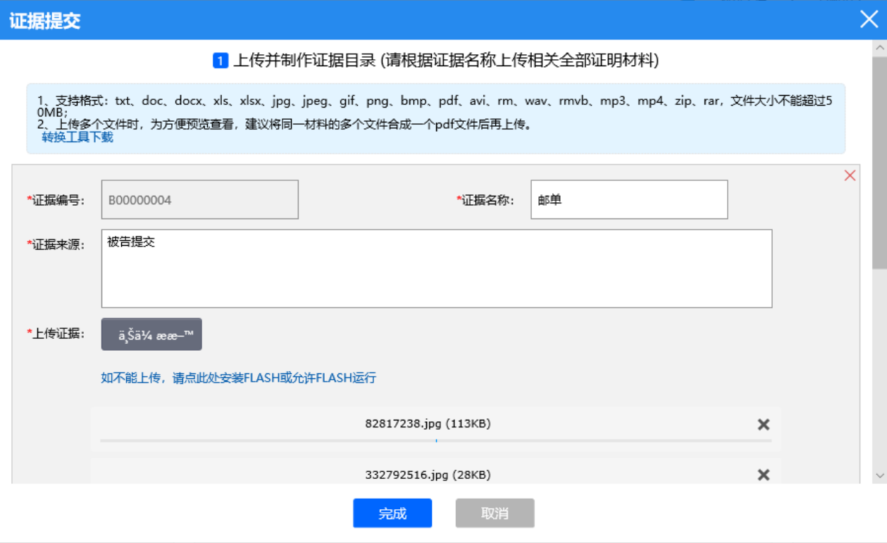

完成上传后，证据会显示为“待质证”状态。待法官接收处理后，证据状态会由“待审查”转为待质证，此时对方当事人或代理人就可以发表质证意见了。

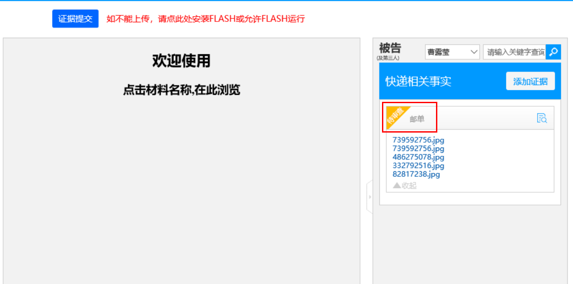

2、网上质证

需要质证的当事人需通过该当事人的案件查询码添加案件，如下图：

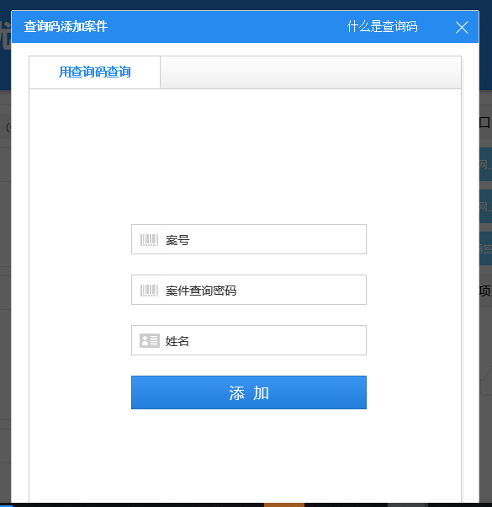

添加案件成功之后，进入“案件全景”后，点击左侧“证据交换”。



点击操作列“质证”，在质证界面上方可看到证据的基本信息。填写真实性质证的结果和证明问题质证的结果，并可以上传反证材料，如果有异议，须填写异议原因。如下图：

